**公管学院2012农区2班学生党支部活动概况**

2012农区2班学生党支部成立以来，在党建工作中，以党的群众教育实践活动为契机，严把理论知识关，认真学习党的有关知识和思想，将其实践于专业学习，在自身思想觉悟不断提升的同时，积极地引导周围的团员、同学学习党的知识，宣传党的先进性开展了丰富多彩的学习活动。以“走访寝室”、“大学生思想教育月动员大会”、“农区学生党支部座谈会”、“农区学生党支部深入新生宿舍访谈”等活动为切入点，先后开展主题班会、主题学习、座谈会等多次。在学习、生活、思想等方面为新生们答疑解难，使低年级同学切身感受到了党的关怀，加快融入到新的学习、生活环境中去，吸引大批低年级同学向党组织靠拢，积极提交入党申请书，为宣传党的先进性打下了坚实的基础。农村区域发展学生党支部自成立以来，在学院党委的正确领导下，通过支部所有成员的辛勤努力，取得了一个又一个优异的成绩。主要工作情况如下：

**1、 加强理论学习，促进思想建设**

在公管学院党委的带领下我学生党支部切实加强党的思想建设、组织建设和作风建设，充分发挥学生党支部在学生队伍中的战斗堡垒作用，全面践行党的群众路线教育实践活动,落实党建工作责任制，做到党建工作有计划、有安排、有检查、有评比。促进党员干部思想建设，结合学生党员思想实际，突出立党为公、执政为民、社会主义法治理念教育，引导各位学生党员及入党积极分子进一步解放思想，更新观念，牢固树立和落实科学发展观，拓宽发展眼界，增强发展意识，全面实践“三个代表”重要思想，在学生队伍中起到模范带头作用。

支部自成立以来一直认真坚持“三会一课”制度，组织好每年的民主评议党员活动。要开好每学期两次以上的以汇报思想、工作和学习情况为主要内容的民主生活会，民主生活会是党内生活的一种形式，是开展批评与自我批评的有效方法。通过民主生活会，每名党员进行自我总结、自我反省，同学之间交流思想、沟通情况、相互评定，指出不足、提出改正方案，形成对问题的统一认识，既增进了同学们的相互了解和信任，也让每名党员了解到自己的优缺点，从而进一步加强自身的党性修养，在学习、工作、生活中发挥出先锋模范作用，同时带动周围同学一起进步，进一步保持党员队伍的先进性和纯洁性，增强党支部解决自身存在问题的能力。

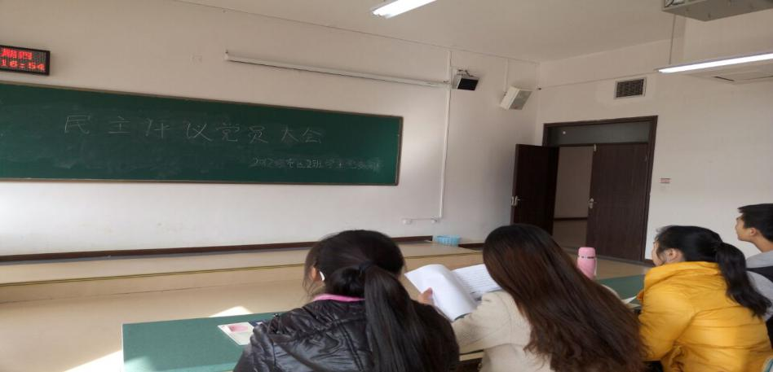

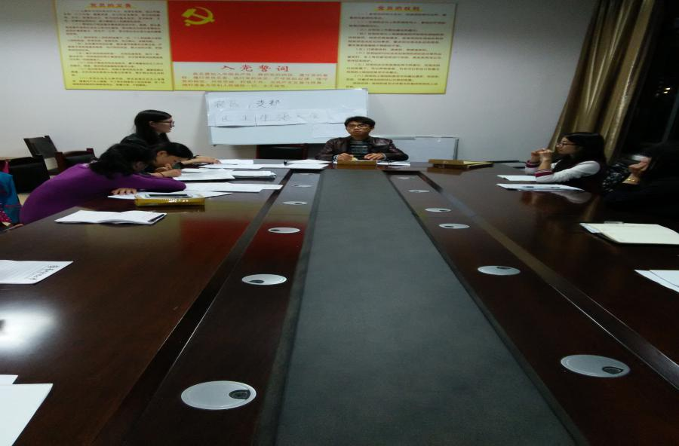

**2、组织机构建全，培养新生力量**

　　为更加有组织、有效率的管理协调支部工作，通过民主投票选举、公开计票、公示的形式，由农区学生党支部成员自主选出支部副书记、宣传委员及组织委员3人以组织管理支部的日常工作，同时在各班分别选出小组长形成了完善的党支部委员会，更大力度地监督管理支部各成员的工作纪律情况，形成了完整健全的组织管理体系，为日后工作的开展提供了有力地保障。

**3、组织开展形式多样的活动，发扬学生党员先锋模范带头作用 (1)创新学生管理理念、积极开展学生各项活动**

在学院的带领下，我支部抓住纪念向雷锋同志学习五十周年、党的十八届三中全会胜利召开等重大契机，广泛开展“党的十八届三中全会精神宣讲”、“学党史、知党情、跟党走”、“学雷锋·怀党恩”、“我的中国梦”、“党的群众路线教育实践志愿服务”等主题教育活动, 大力实施青年马克思主义者培养工程，进一步坚定全院青年跟党走中国特色社会主义道路的理想信念。坚持开展国情、省情、校情教育及“五化”寝室评比活动。积极协助学院举办“低碳行走——我带新生识校园”、“新学期升院旗仪式”等活动，组织同学参观校区沙盘，了解学校未来发展规划，增强青年学生对我省、对学校和学院发展的自豪感、责任感和紧迫感，培养学生环保节能理念，积极开展“五化”寝室评比活动，将环保节能理念落实到生活中。同时积极配合学院开展“诚信青年”、“志愿教育”、“学雷锋”、“感恩教育”等活动，倡导“爱国、敬业、诚信、友爱”的社会主义核心价值取向，帮助我院及我支部青年学生形成健康向上的生活态度和良好的道德品质。积极发挥党团组织的育人作用，抓好党课、团课培训，加强我支部团员青年的党性修养，为我院推优入党工作奠定了坚实的基础；发挥了学生党员以及入党积极分子模范带头作用，学院在对涌现出的先进团支部、优秀团干、优秀团员进行推优评比时，鉴于我支部入党积极分子及班级表现突出，在青年学生中树立典型、引领示范，我支部多个入党积极分子及班级获得奖项。

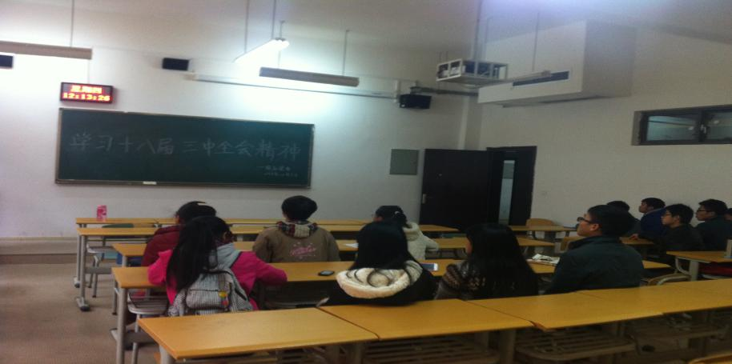

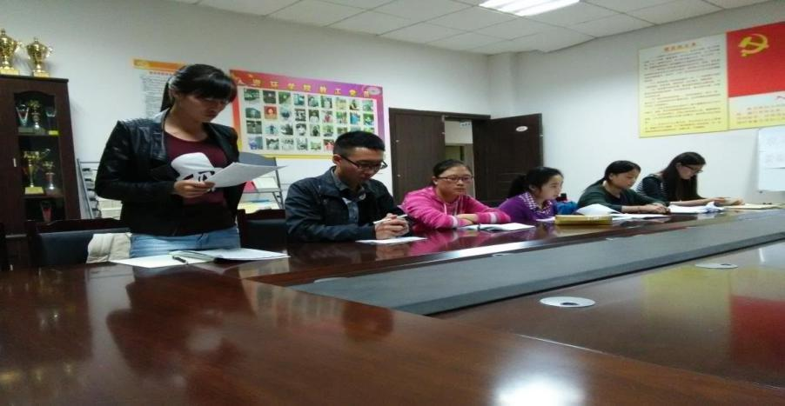

**(2)学生党员积极参与“基层组织建设活动”活动。**

我支部党员积极参“基层组织建设活动”活动，在暑假期间深入贵州基层县乡，开展多形式社会实践活动，将党的政策理论传播到基层的千家万户，并结合农村区域发展专业知识，为推进贵州农村生态文明建设、环境保护，活动取得了良好效果。